I. Antes de ver:
A. Mira el cartel de esta telenovela y reflexiona sobre su título. ¿De qué se va a tratar esta telenovela?
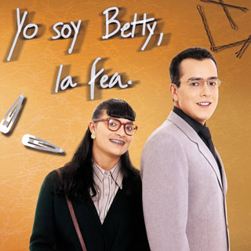
B. La canción. Cada telenovela tiene una canción. “Se dice de mi …” es una canción original uruguaya de 1940 que fue adoptada en 1999 por la cantante colombiana Yolanda Rayo. Piensa en el título. ¿Qué quiere decir? Discute con tus amigos.
Ahora, piensa ¿qué se dice de ti en el colegio o en tu trabajo o en tus clases? Escribe cuatro cosas que se dicen de ti.

C. Vamos a escuchar la canción. Escucha la canción. Mientras escucha debes poner en orden la letra. Compara la letra con tu amigo.
Ahora empareja las siguientes frases de la canción con las imágenes. Escribe la frase debajo de cada imagen.
1. Se dice que yo tengo unos ojos soñadores
2. Los hombre de mi critican la voz, El modo de andar, la pinta, la tos
3. Critican si ya la línea perdí
4. Ay … yo sé que hay muchos que desprecian con mentiras y suspiran y se mueren
cuando piensan en mi amor
5. y más de uno se derrite si suspiro y se quedan si los miro resoplando con temor
6. y no dirán que me creí porque modesta siempre fui

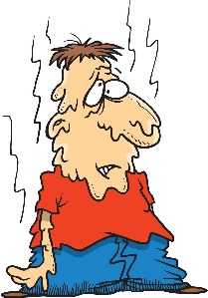

D. ¿Qué piensa la gente de Betty? De acuerdo con la canción, escribe tres frases completas y usa por lo menos tres de las siguientes palabras.
soñadores cutis de muñeca chueca el mondo de andar
la pinta la línea perder la cabeza suspirar la fealdad envidiar
modesta

II. Primera sección - Primer Episodio:
Mientras ves el primer episodio de esta telenovela, completa el vocabulario.
Siga, sigan, sigue  Entrevista de trabajo  A la orden  Flacas, desgarbadas  Tinto  ¿Qué hubo?  Ya voy  Quedar, quedarse  Ni por chiste  Dejar (de)  Cargo, puesto  En realidad  Experiencia laboral  Finanzas  Buscar  Promedio  Rector  Decano  Contabilidad  Postgrado  Conocer vs saber  Manejo  Adjuntar  Me he presentado  Dígame  Como usted sabe …  Demostrar  Ascender  Atender  ¿Cómo estamos de idiomas?  Hoja de vida |  | Separarse  Libre de compromiso  Sí claro  Hojas de vida  Mija  Reguero  Jefe  Ensayar  Aspirantes  Debería  Buscar  ¿me entendió?  No se preocupe  Despachar  Contratar  Sarpullido

- Llena la hoja de vida de Patricia y Beatriz
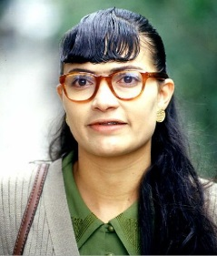
Nombre:
Estado Civil:

Experiencia laboral:
Estudios:

Referencias Personales:

Idiomas:

II. Completa este resumen de esta sección con palabras de tu vocabulario.
Beatriz Pinzón está buscando trabajo. Ella llegó a Ecomoda porque tenía una _______________ de trabajo. Beatriz entró a la sala de juntas con Patricia Fernández. En la entrevista, el Dr. Gutiérrez les pregunta a ambas por qué creen que son las personas indicadas para el ________ de secretaría de la Presidencia. Patricia contestó que ella no tenía _____________ pero que había estudiado seis semestres de __________ en la San Marino. También dijo que su amiga le había dicho que Armando estaba _____________ una secretaría. Betty tampoco tiene experiencia laboral pero ella sí terminó la universidad con el _______________ más alto. Tiene referencias del _____________ y _____________. El Doctor Gutiérrez también les preguntó cómo estaban de __________. Patricia habla más o menos inglés y Betty habla ____________, _______________ y un poco de __________. El Doctor Gutiérrez ve toda la información de Betty en su _________ de _______ menos la __________. Finalmente el Doctor Gutierrez les preguntó sobre su estado civil. Patricia es ________ mientras que Betty es _____________. Después el Doctor Gutiérrez se despide pero le pide a Patricia _______________.
Cuando Betty sale de la sala de juntas tiene un accidente con Berta y se cae la basura al suelo. Hay está el Dr. Armando, que es el nuevo ____________ de Ecomoda y futuro _______ de Betty si la aceptan en el cargo. El Dr. Armando se enoja muchísimo y le grita a Berta y le dice que tiene _________ minutos para ________ el piso como un ____________.
Al final de la sección el Dr. Gutierrez le dice a Patricia que la ____________ para venir a _______ el contrato. Betty escucha y se da cuenta que el puesto no es para ella. En ese momento el amigo del Dr. Gutierrez cuestiona si hicieron lo correcto al contratar a la _________ porque es evidente que la _______ es la más preparada.
III. ¿Quién es?
Identifica quién es la persona y quién dijo las frases de abajo.
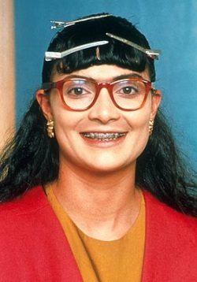 | 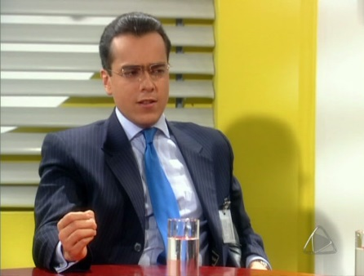
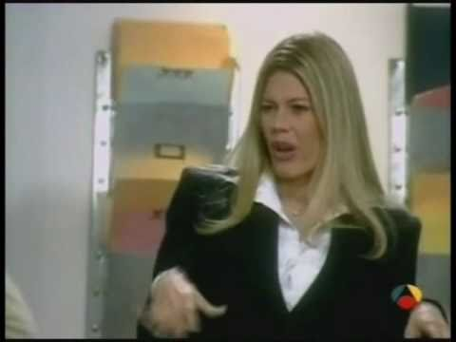 | 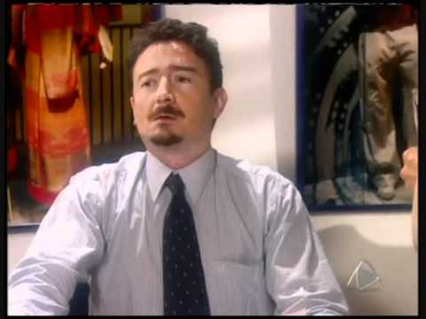 | 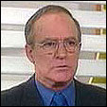

Buenas señor! Tenemos un casting. Sí claro con mucho gusto. Bien puedan sigan señoritas.A la orden. Vengo a una entrevista de trabajo. Siga por allá.Buenas tarde, Buenas tardes.Venimos a una casting. Sí! Con el sr. Hugo LombardiY ¿ustedes son modelos? SíSegundo piso, al fondo. Gracias.Modelos! Flacas, desgarbadas. Más tengo yo de modelo mamita.Buenas. Vengo para una entrevista de trabajo.Sí. Segundo piso sala de juntas.Eso, lindo. Muy bonito. Arriba. Garbo¿Qué hubo? Si gorda. Llegue tarde y verá.Inesita! Atienda ahí a estas modelos.Sí, Don Hugo. Ya voy.¿Dónde está mi tinto? Mi tinto.¿Usted qué hace aquí? ¿Usted quién es? ¿Qué agencia me la mando?Estoy buscando la sala de juntas.La sala de juntas queda allá al fondo.Aquí no venga que estamos ensayando.Ni se le ocurra. Ni por chiste. Oyo!Patricia Fernandez. Soy yo. Siga por favor.Tengo que dejarte. Ya me llamaron. Nos vemos esta tarde.Beatriz Pinzón.Soy yo.Soy yoYo soy Beatriz Pinzón.Siga, siga.Doctor, llegó Beatriz Pinzón.Ahora sí. Buenos días.Buenos días. Siéntese.Gracías.Siéntese por favor.¿Su nombre? Patricia Fernández.Ah!!!¿Y el suyo? Beatriz Pinzón Solano.Bien. Como saben estamos buscando una secretariapara la presidencia de esta compañía.y me gustaría saber porqué creen que son las personas indicadas para este cargo.A ver Patricia. Comencemos por usted.¿Qué experiencia tiene? y ¿por qué está aquí?Bueno, yo en realidad no tengo ninguna experiencia como secretariaes más, nunca he trabajado, pero yo hice seis semestres de finanzas en la San Marino.Y bueno, estoy aquí porque Marcela Valencia me dijo que Armando estaba buscando una secretaria.Ah claro, entiendo. ¿Y usted?Bueno, yo tampoco tengo experiencia como secretaria, pero permítame le explico.Yo estudié economía en la Universidad de Estudios Económicos y Finanzas.Y como podrá ver en mi hoja de vida, salí con tesis laureada y tuve el promedio más alto en la Universidad.Ahí están el Rector y el Decano de la Facultad como referencias personales.Luego hice un curso de contabilidad y después un posgrado en finanzas.También fui auxiliar del área internacional del Banco Monrealsiendo vicepresidente de esa área el Doctor Manuel José Becerra.También está como referencia.Manejo base de datos para sistemas financieros, análisis de proyectos de inversión comercio exterior, estudios de factibilidad, costos, y presupuestos.También conozco el mercado bursátil.Ahí aparece toda la información.Sí, sí veo.Lo que no veo es su foto.¿Por qué no le adjunto foto a su hoja de vida?Bueno, como me he presentado a tantas entrevistas se me acabaron.pero si quiere mañana le traigo uno.No tranquila.Dígame una cosa. Si tiene semejante hoja de vida, ¿por qué está buscando puesto como secretaría?Bueno como usted sabe hay mucha competencia, y como no tengo gran experienciame llama la atención iniciar mi carrera como una secreataria ejecutiva en una empresa como esta.Demostrar mis capacidades, ascender dentro de la empresa,y por el trabajo como secretaria no tengo ningún problema.Puedo atender llamadas telefónicas, manejar una agenda, redactar cartas.Es muy sencillo para mi.Sí claro. ¿Y cómo estamos de idiomas?Bueno yo hablo más o menos inglés.Yo hablo inglés, frances y un poco de italiano.¿y son separadas, casadas, viudas, solteras?Bueno yo soy separada.Yo estuve casada con Mauricio Brickhman.Brickhman. Of course! I know him. El presidente de Coltex Corporation.Sí el mismo.Yo lo conocí cuando estudiaba altas finanzas en la San Marino.Nos enamoramos, nos casamos.Por él me retire de la universidad.Y bueno hace un año que nos separamos.Me fui a vivir un tiempo a España y regresé hace como un mes.Así que estoy libre de compromiso.¿Y usted?Yo soy soltera, soltera.Sí claro.Bueno, nosotros tenemos sus hojas de vida.Gracias por venir. Las estaremos llamando.Espere! Patricia quédese un momento.Gracias por venir. La estaremos llamando.No se preocupe. Gracias.Buenos días todo el mundo. Buenos días.No mija. Venga. Mejor ayúdeme a tapar.Ay que no se vayan a dar cuenta de este regero.¿Quiénes son? Es don Roberto Mendoza, el presidente de la compañía.y el hijo, don Armando, que va a ser el nuevo Presidente.Y su jefe si es que pasa.y ¿por qué hay tanta gente aquí?Hugo que está ensayando a las modelos para el Fashion de compradores.Ah y Gutierrez, Gutierrez que está entrevistando a las aspirantes a secretaria de presidencia, papá.y ¿por qué no lo estás haciendo tú personalmente? Uno debería escoger personalmente a su secretaria. ¿o no?Papá, me dedico a entrevistar secretarias o a hacer el empalme contigo.Viejo deja que Gutierrez se encargue de eso. Él sabe perfectamente que estoy buscando.Sí, yo también sé perfectamente lo que tú estás buscando.HolaDon Roberto, ¿cómo le va?¿Qué significa esto? BertaDoctor, es que yo ... yo ...Esto no tiene ninguna justificaciónAcaso no se da cuenta la cantidad de gente que nos está visitando hoy.¿Cómo vamos a parecer una empresa de modas si el corredor está lleno de basura?Sí doctor, pero lo que pasa es ...Nada me llama ya a Aseo y tiene diez minutos para dejar este corredor como si fuera un espejo.Me entendió! BertaSí doctor.Vaya, recoja, vaya hombre!Lo siento mucho.No, no se preocupeEntonces nosotros la llamamos para que venga y firme su contrato.Bertica! Si doctor!Despache a la gente, No más entrevistas.Niñas, no va a haber más entrevistas por hoy.Cualquier cosa las estamos llamando.¿y ésta qué se quedó aquí?Seguramente aún guardaba la esperanza de que la contrataramos.Oiga Gutierrez. ¿Está seguro que hizo bien contratando la bonita?La fea es mucho más preparada.Sí hermanito pero no le sirve de nada.Armando me pidió que le contratara a su secretaria. Ay! Yo sé muy bien lo que él busca.Y donde le presente a ese chimbilabia me hace hechar.Yo me puedo sacrificar teniendo una secretaria fea como Berta pero el Presidente no y mucho menos don Armando.Le da sarpullido cuando ve a una mujer fea.

